Aujourd'hui ma vie c'est d'la marde
Lisa Leblanc
http://www.youtube.com/watch?v=kF7DW_mZatA
http://www.parolesmania.com/paroles_lisa_leblanc_114425/paroles_aujourdhi_ma_vie_cest_dla_marde_1390236.html

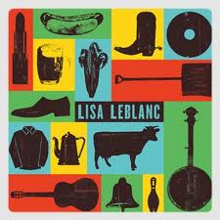
À matin mon lit simple fait sur de me rappeler que je dors dans un lit simple.
Avec les spring qui m’enfonce dans le dos comme des connes.
J'ai plus le gout qu'on me parle de conte de Disney.
Le prince charmant c'est un cave pis la princesse c'est une grosse *******.
Y'en aura pas de facile.
Peut-être que demain ça ira mieux mais aujourd'hui ma vie c'est de la marde.
Peut-être que demain ça ira mieux mais aujourd'hui ma vie c'est de la marde.
J'avais les genoux moux pis toute c'était la plus belle affaire du monde.
On aura plus l'inspiration d'une tounne de Céline Dion.
Mais quand y'a vu l'autre fille qui étais plus chic que moi.
Il l'a ramené chez eux drette devant mes yeux.
**** de gang de pas de classe.
Je f’rais peut-être que demain ça ira mieux mais aujourd'hui ma vie c'est de la marde.
Je f’rais peut-être que demain ça ira mieux mais aujourd'hui ma vie c'est de la marde.
Attention à toi mon petit gars parce que mes chums de filles veulent te casser les jambes
Attention à toi mon petit gars parce que mes chums de filles veulent te casser les jambes
J'ai l'air d'une grosse robineuse assie toute seule au bar
En bitchant toute la soirée à ceux qui ont le malheur de m'écouter.
J’ai dit peut-être que demain ça ira mieux mais aujourd'hui ma vie c'est de la marde.
Peut-être que demain ça ira mieux mais aujourd'hui ma vie c'est de la marde. (x3)

